BIOTEHNIŠKI CENTER NAKLO
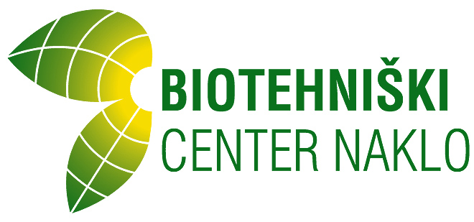
Enota SREDNJA ŠOLA
Strahinj 99, 4202 Naklo
tel. 04/2772-111, 041/450-903
info@bc-naklo.si, www.bc-naklo.si

NARAVOSLOVNI TABOR V DOMU CŠOD KAVKA

KDAJ?

Od 14. do 16. 9. 2016
Odhod avtobusa je v sredo, 14. 9. 2016 ob 9. uri iz Strahinja. Prihod domov je v petek,
16. 9. 2016, med 16. in 17. uro, v Strahinj ali Kranj.

KDO?

3. L, 3. M in učitelji: ga. Marija Jerše, ga. Darja Ravnihar, ga. Urška Berce

KJE?

Dom CŠOD Kavka, Livške Ravne 9, 5222 Kobarid
Vodja doma: g. Matjaž Stergar, telefon: 05/ 384 40 20 ali 031/ 607 574

CENA?

Približno 75 €. Plačali boste po položnicah v dveh obrokih.

KAJ BOSTE NA TABORU SPOZNAVALI?

Seznanili se boste z zgodovino obmejnih krajev, si ogledali okolico doma Kavka in vas Topolovo. Spoznali boste Kavkno jamo, šli pa boste tudi na ogled krajinskega in pripovednega muzeja SMO v Špeter. Odpeljali se boste k reki Nadiži in se tam ob toplem vremenu lahko tudi okopali. Tudi športa ne bo manjkalo – preizkusili se boste v padalstvu. S seboj imejte ( pri razredni uri poberite) 5 € za vstopnino v muzej in padalstvo.

V primeru neugodnih vremenskih razmer bodo odgovorni program prilagodili.
Za mobilne telefone in druge vrednostne predmete učitelji ne odgovarjajo, zato jih skrbno čuvajte oz. pustite doma. Tablice in prenosni računalniki niso dovoljeni.

Želimo vam prijetno bivanje, druženje v naravi, veliko novih znanj in doživetij.

Strahinj, 17. 8. 2016

Joži Peternelj, Andreja Ahčin,
organizatorka naravoslovnih taborov ravnateljica

